**Департамент образования и науки Костромской области**

**Муниципальное казенное общеобразовательное учреждение Шуваловская средняя общеобразовательная школа 156512 Костромская область, Костромской район п.Шувалово ул.Победы д.60тел.(4942)669-646**

**«Утверждаю»**

**Директор школы___________Н.Н.Кузнецова**

**_______________________2017г.**

**Областной конкурс по созданию информационно – библиотечных центров.**

**Аналитическая справка о деятельности библиотеки МКОУ Шуваловская средняя школа**

**Библиотекарь:**

**Румянцева Валентина Петровна**

**2017**

**1.Эффективность работы библиотеки**

Школьная библиотека призвана обеспечивать информационную поддержку работы педагогического и ученического коллективов. Развитие электронных информационных систем резко расширяет возможности библиотек в поиске и быстром получении полнотекстовой информации в помощь образовательному процессу. Использование самых современных информационных технологий во всех сферах деятельности позволит вывести информационно-библиотечное обслуживание в школьной библиотеке на качественно новый уровень. Эффективность работы библиотеки во многом зависит от грамотного умения библиотекаря использовать в своей работе электронные ресурсы. Проанализировав реальное состояние библиотеки, ее материальную базу, финансовое обеспечение, наличие информационных ресурсов, можно вывести определенные статистические данные:

1. Параметры оценки эффективности работы библиотеки.

2. Информационные ресурсы библиотеки.

3. Участие библиотеки в реализации программ образовательного и муниципального образования, распространении опыта.

4. Использование современных технологий в организации деятельности библиотеки.

5. Инновационный характер деятельности библиотеки

1. **Параметры оценки эффективности работы библиотеки**

1.1. В 2016 -2017 учебном году количество читателей школьной библиотеки составило 178 человек,

На 1 мая 2017 года:

- доля читателей-учащихся от общего количества обучающихся образовательного учреждения составила 100%

155*100:155 =100%

1

читателей-работников от общего количества работников образовательного учреждения составила 69%

23*100:25=90%

1.2. Количество читателей среди учащихся школы и педагогических работников существенно увеличилось в связи со 100-процентным обеспечением учащихся учебной литературой, а также возможности библиотеки предоставлять услуги на различных информационных носителях.

На активное посещение читателей библиотеки указывает позитивная динамика читаемости за три последних года. Так,

|  |  |  |  |
| --- | --- | --- | --- |
| читаемость | 2014-15 | 2015-2016 | 2016-2017 |
| читателей | 2700:162=16,7 | 2900:165= 17,6 | 3200:178=18 |

Приложение 2.1 Приложение 2.2 Приложение 2.3)

1.3 О степени позитивной динамики посещаемости можно сказать с уверенностью , что она повышается, так как есть возможность удовлетворять читательские запросы материалами на электронных носителях и наличием в библиотеке копировальной техники. А также библиотекарь проводит работу по пропаганде чтения книг, беседы, викторины, тем самым, побуждает интерес к книге, а систематическиоказывается помощь в подборке материалов для работников школы.

|  |  |  |  |  |
| --- | --- | --- | --- | --- |
| посещаемость | **2014-2015** | **2015-2016** | **2016-2017** |  |
| читателей | 2501:162=15,4 | 2690:165=16,3 | 2940:178=16,5 |  |

**Приложение 3,1 Приложение 3,2 Приложение 3,3 3**

1.4 Конечно, фонд учебной и художественной литературы основном физически изношен. Но, необходимо заметить, что за последние три года (в соответствии с Законом Костромской области ст.29 Закона Российской Федерации «Об образовании», ст.4 Закона Костромской области от 15.07.2009 №515-4-ЗКО «О региональных нормативах финансового обеспечения образовательной деятельности муниципальных общеобразовательных учреждений» расходы на комплектование библиотек возросли.

Позитивная динамика расходов бюджета образовательного учреждения на комплектование библиотеки МКОУ «Шуваловскаясредняя школа» за период 2014-2015гг,2015-2016гг,2016- 2017гг составил в % от общего бюджета образовательного учреждения.

|  |  |  |  |
| --- | --- | --- | --- |
| |  | | --- | | учебный год | | |  | | --- | | Динамика расходов (%) | |
| 2014-2015 | **1,3** |
| 2015-2016 | **1,5** |
| 2016-2017 | **1,8** |

4

2.**Информационные ресурсы библиотеки**

Пополнение фонда учебной литературы за последние три года осуществлялось за счет средств регионального и муниципального бюджетов.

Комплектование учебной литературой

|  |  |  |  |  |  |  |
| --- | --- | --- | --- | --- | --- | --- |
|  | 2014-2015 | | 2015-2016 | | 2016-2017 | |
| наименование | Кол. | сумма | Кол. | сумма | Кол. | сумма |
| Учеб.литераура | 215 | 63932.63 | 373 | 121217.17 | 522 | 187416.63 |
| Худож.литерат. | - | - | - | - | - |  |
| энциклопедия | - | - | 2 | 2340 | - | - |
| ЭОР ЦОР | - | - | - | - | - | - |



Для обеспечения современного процесса обучения школьная библиотека имеет необходимое оборудование с возможностью использования информационно – коммуникационных технологий.

В МКОУ «Шуваловская средняя общеобразовательная школа» имеется: - возможность подключения собственных устройств учащихся к интернету через школьную сеть Wi-Fi; - возможность размещения посетителей библиотеки с собственными устройствами с выходом в интернет с компьютеров, расположенных в помещении библиотеки;- возможность контролируемой печати и копированием бумажных материалов; - возможность предоставления доступа к электронным изданиям необходимым для реализации основной общеобразовательной программы, а так же электронным информационным и образовательным ресурсам.

**5**

**3.Участие библиотеки в реализации программ образовательного учреждения и муниципального образования, распространение опыта**

Библиотека МКОУ «Шуваловская средняя общеобразовательная школа» принимает активное участие в образовательном и воспитательном процессе школы, является активным членом МММЦ библиотекарей Костромского муниципального района.

Школьный библиотекарь является членом педагогического коллектива и партнером по совместной деятельности, он и специалист по работе с информацией. Школьной библиотекой разработан график проведения библиотечных уроков, что дает возможность регулярно давать знания по информационно – библиографической грамотности. Время проведения уроков согласовано с классными руководителями 1-7 классов. Учителя - предметники совместно с библиотекарем на базе библиотечных ресурсов проводят уроки «Истоки», уроки по истории и обществознанию, уроки по окружающему миру и др.

Мероприятия по пропаганде чтения книг проходят в библиотеке в игровой

занимательной форме. Проводятся викторины, конкурсы, праздники, посвященные юбилеям писателей и книг, которые способствуют развитию познавательной активности, воспитанию любознательности.

Выступление библиотекаря на общешкольных и классных родительских собрания дает возможность говорить о важности семейного чтения и приучения к печатному слову с детских лет.

Библиотека работает в тесном контакте с прессой, библиотекарь регулярно пишет пишет статьи в газету « Волжская Новь» 6

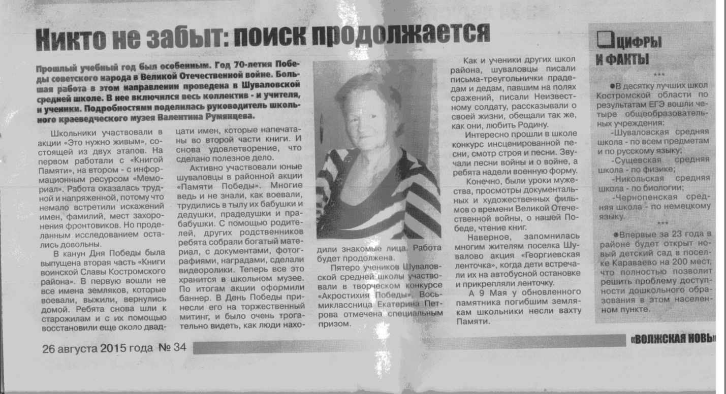

Сотрудничает со школой искусств, сельской библиотекой, а также с хореографией. Совместная работа дает очень положительные результаты. Мероприятия проходят очень душевно и эмоционально. Родители и дети довольны.

Диссеминация опыта деятельности библиотеки дает возможность неформального общения и обмена опыта с коллегами-библиотекарями, получение профессиональной информации. Библиотекарь МКОУ «Шуваловская средняя общеобразовательная школа» является активным участником в работе районных и областных семинаров, в проведении мастер – классов. 11 апреля 2016 года прошел областной семинар на территории

7

МОУ Судиславской СОШ на тему ««Школьная библиотека как условие реализации ФГОС», где был представлен опыт библиотекаря по теме: «Читающие дети - лучшие на свете»

На учебных семинарах обсуждаем проблемы по обеспеченности информационной культуры школьников. Уже стало традицией проводить районный семинар в День школьных библиотек, который всегда проходит на базе учреждений Костромского муниципального района, где есть возможность себя показать и на других посмотреть.

Так как библиотека одно из важнейших звеньев в воспитании духовно- нравственного человека, то традиционным стало посещение библиотекарем семинаров по духовно-нравственному воспитанию проводимых в Костроме. Это и «Никитское чтения», «Князь Владимир - цивилизационный выбор Руси», «Преподобный Сергий Радонежский».

Библиотекарь ежегодно получает Благодарность от методического совета школы за активную помощь в работе методической службы школы.

Библиотекарь проводит открытые мероприятия, праздники по пропаганде чтения книг как для педагогического коллектива, так и для родителей учащихся.

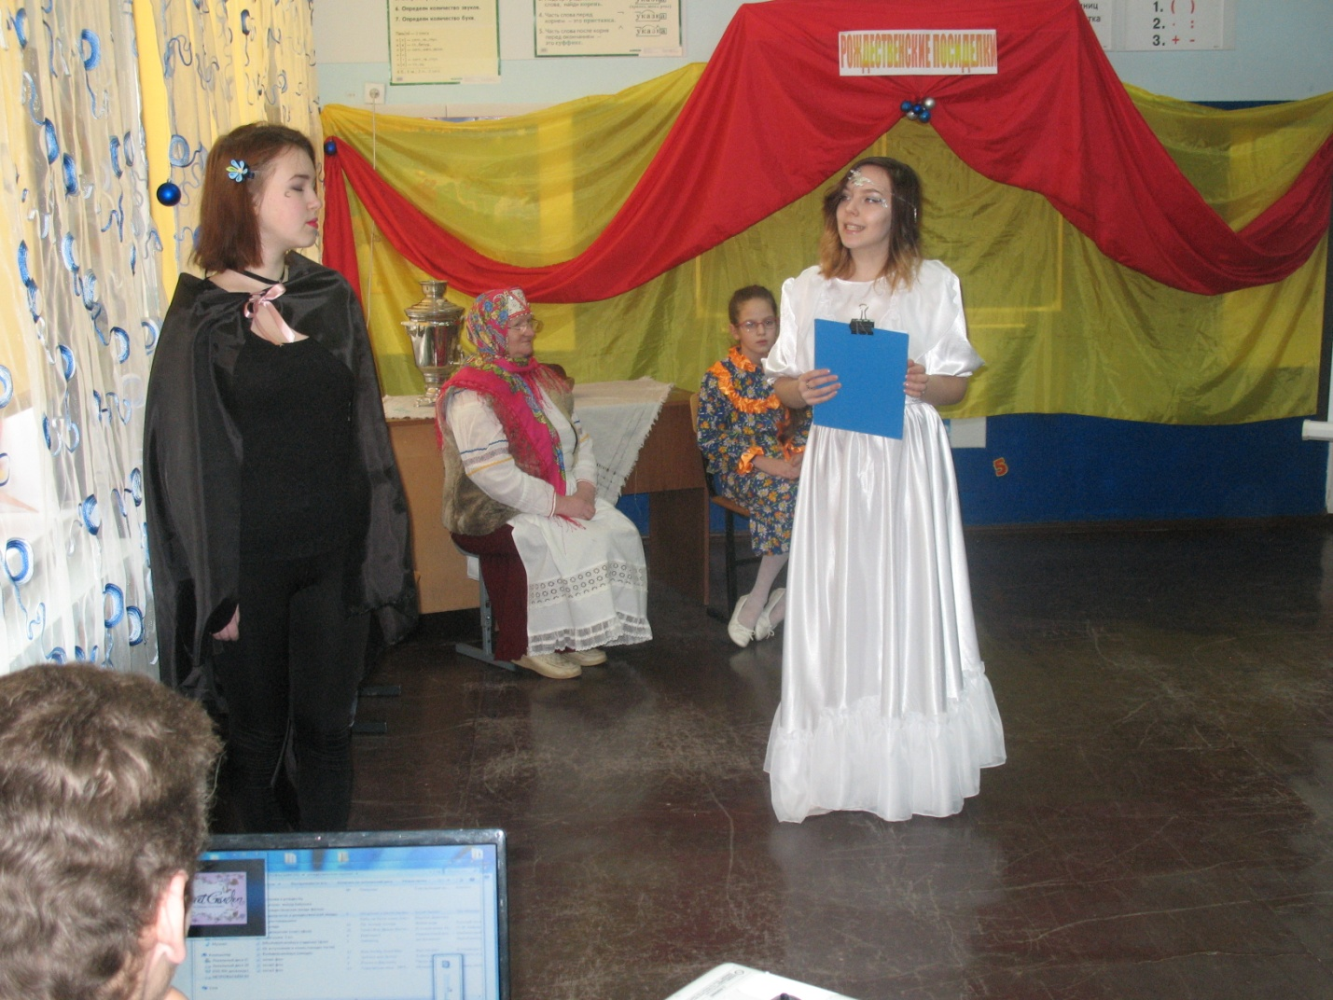

Рождественские встречи

8

Праздник в «Русской избе»

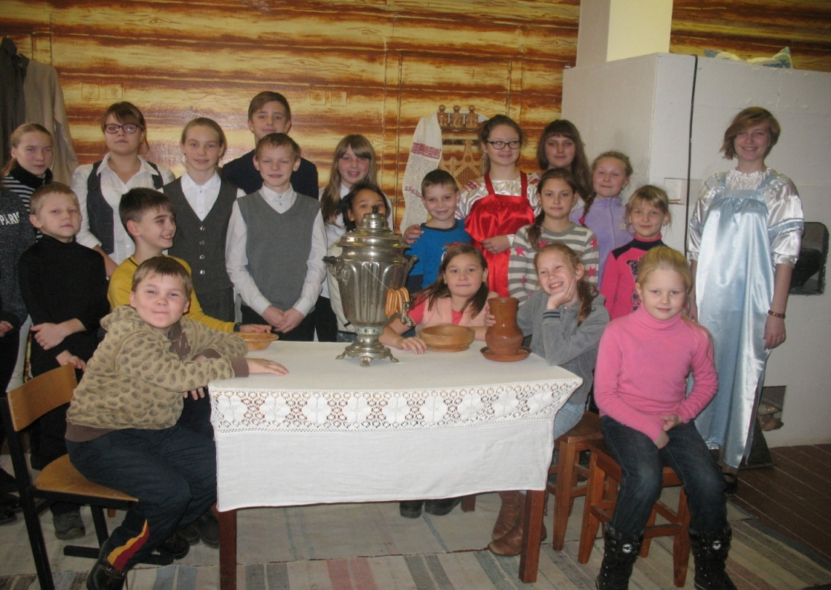

В программе развития школьной библиотеки большая роль отведена использованию информационных технологий. Были внесены изменения в «Положение о библиотеке, необходимые изменения в «Правила пользования библиотекой». Библиотека стала осуществлять дополнительные услуги учащимся - ксерокопирование, сканирование, распечатка материалов.

Учащиеся самостоятельно работают с ресурсами сети Интернет, просматривают компакт – диски, под руководством библиотекаря учащиеся участвуют в днях науки и готовят презентации, во время проведения предметных недель получают консультацию у библиотекаря и имеют свободный доступ к справочной литературе.

Библиотекарем созданы для облегчения нахождения готового материала электронные папки с материалами по творчеству писателей, юбилейным датам, сценарии праздников.

9

Под руководством и поддержкой библиотекаря учащиеся принимали участие в различных конкурсах:

|  |  |  |  |
| --- | --- | --- | --- |
| Название конкурса | Муниципальн.этап | Региональный | Всероссийский |
| За патриотическое воспитание уч-ся | Благодарст.письмо  2015 |  |  |
| Конференция»Шаг в будущее» | Диплом (2014-2015) |  |  |
| За подготовку к конференции «Открытие 2014» | Благодарность |  |  |
| За историко-просветительскую работу с молодежью |  | Грамота 2016 |  |
| «История Православия в Костромском крае» |  | Грамота2016 |  |
| «Человек в истории России» |  |  | Свидетельство  2016 |
| Край творчества, любви и вдохновенья | Диплом за 3 место | Диплом за 3 место |  |

**4. Использование современных технологий в организации деятельности**

В рамках проекта автоматизации школьных библиотек Костромской области в библиотеке был установлен 1 рабочий компьютер в 2004 году (рабочее место библиотекаря) и множительная техника. В 2014 году был поставлен ноутбук. В библиотеке для пользователей установлены еще 4 ноутбука

Библиотекарьв рамках курсов «Технология работы школьной библиотеки в условиях модернизации системы общего образования» прошла подготовку по программному обеспечению «MARC SQL» на базе ОГБОУ ДПО «Костромской областной институт развития и образования». Процесс работы по составлению базы требует дополнительных ресурсов (финансовых, временных, кадровых), которых на данный момент нет, поэтому библиотекарем ведется облегченный вариант учета базы художественной и учебной литературы в программе Excel, в виде таблицы. 10



В плане работы библиотеки предусмотрены библиотечные уроки по знакомству учащихся с образцом электронного каталога.

В современном мире уже даже и представить невозможно, как работать без применения информационных средств и технологий. Это намного облегчает труд по поиску и сбору нужной информации, а также в яркой красочной доступной форме донести ее до учащихся. Созданы специальные презентации для проведения библиотечных уроков: «Структура Книги», «История книгопечатания», « Правила обращения с книгой» и др. Много есть готовых разработок в сети Интернет, которые остается лишь адаптировать под свой учебный процесс. Тесты, кроссворды оживляют процесс закрепления знаний.

МКОУ «Шуваловская средняя общеобразовательная школа» создан свой сайт, на котором создана страница библиотеки.www. Shuvsh.ru\l;b На этой странице можно познакомиться с фото- и видео- материалами с мероприятий, проходившими в библиотеке, познакомится с ресурсами библиотеки.

Электронная страница - это информационный ресурс, предназначенный для информационного обеспечения читателей библиотеки, родителей и коллег.

В настоящее время на страничке библиотеки есть информация о библиотеке,

5. **Инновационный характер деятельности библиотеки.**

В Федеральной программе развития образования, новых ФГОС отражается социальный заказ на воспитание и формирование будущих успешно-активных, компьютерно - грамотных и информационно-культурных в целом участников информационного общества. Успешность деятельности и достижение заданного результата системой школьного обучения зависит, в том числе и от направления развития школьной библиотеки. В соответствии

11

с Конвенцией «О правах ребенка» важнейшими задачами современной библиотеки для детей и юношества является обеспечение широкого доступа к источникам информации любого вида.

Изменения, которые происходили в школьном образовании, изменили деятельность и организацию школьной библиотеки. На современном этапе развития школы библиотеке отводится особая роль в интеграции всех информационных ресурсов. Библиотека стала важным звеном в образовательном и воспитательном процессах и рассматривается как информационный центр школы.

Реорганизация школьной библиотеки в библиотечный информационный центр позволила объединить информационную деятельность всех участников образовательного процесса в единую информационную среду

Для этого была создана не только нормативно-правовую база по взаимодействию всех участников: педагогов, библиотекаря, учащихся и их родителей, но и созданы комфортные условия в школьном БИЦ (библиотечном информационном центре). Для этого была улучшена материально-технической база, появился открытый доступ к фондам библиотеки и электронным ресурсам, в том числе и к ресурсам сети Интернет. На территории библиотеки есть зона WI-FI 4 ноутбука, есть посадочные места для 12человек для работы с личными электронными носителями.

В течение последних трех лет решена проблема обеспечения учащихся учебной литературой. Важность обеспечения учеников современными изданиями, а педагогов информацией об их меняющемся перечне на

книжном рынке, объемы этой деятельности, специфика работы с фондами учебников, учет стоимости это еще один не мало важный вид деятельности библиотекаря.

Уровень удовлетворенности читательских запросов увеличивается за счет использования материалов на электронных носителях и за счет информационных ресурсов Интернета. Но сохраняются отказы на запросы художественной литературы программного содержания и популярного чтения. Поэтому необходимо систематическое формирование фонда печатными и электронными ресурсами.

Конечно, остался не решенным вопрос с обеспечением художественной литературой, фонд морально устарел и изношен. Но используя достижения и преимущества, новых информационно - коммуникационных технологий эта проблема решается.

Ребенок – существо, активно требующее информации об окружающем мире. Очень часто приходится слышать от сегодняшних школьников: «Зачем

12

в наше время нужны библиотека и музей – чтобы доказать истинность информации, должен быть первоисточник, подлинный предмет, а не только его виртуальное отображение. Однако найти подлинник в нашем ежесекундно изменяющемся мире сегодня можно только в музее и библиотеке. То, что библиотека – источник информации – ни у кого не вызывает ни сомнения, ни возражения. А музей? Музей – это разновидность информационной системы с очень специфическими носителями информации. Это рассказ с помощью предметов. Именно музей преподносит ценность предмета как первоисточника знаний. Предмет – это объективно. Вещь – это результат труда человека. Каждый предмет основного фонда – подлинный источник информации, не искаженный человеческим сознанием и субъективным восприятием. Ведь никакое изображение или даже трехмерная модель не сможет заменить сам предмет. Проводить рукой по шероховатой поверхности дерева прялок, пожелтевшим страницам книг и металлу старинного утюга или любоваться игрой прожилок на мраморе пресс-папье – в этом тактильном и визуальном удовольствии средоточие жизни и подлинности, которых так часто недостает современным детям. Надо научить детей переживать ощущение подлинника, научить их ценить эту подлинность всеми доступными школе формами.

Развитие самого школьного музея идет параллельно с развитием познавательных, исследовательских и творческих способностей детей. Это музей *для детей*, а не музей о *чем-то.* Школьный музей является витриной школы, ее трибуной, рекламой. Почувствовать себя хозяином чего-либо невозможно без осмысленной, целенаправленной деятельности по изучению истории объекта, без его исследования и преобразования. Школьный музей выполняет все функции учреждения, занимающегося собиранием, изучением, хранением и экспонированием предметов – памятников естественной истории, материальной и духовной культуры, а так же просветительской и популяризаторской деятельностью. Школьный музей, как и любой другой, призван дать новое восприятие мира с целью удовлетворения потребности ребенка в познании. А взрослым необходимо научить детей «читать» вещи, и тогда ***история*** станет понятнее и ближе. Она будет рядом, вокруг. Ведь, как известно, без прошлого нет будущего.

В основе зарождения любого музея лежит желание сохранить коллективную память. Вот поэтому мы и решили создать в нашей библиотеке музей. «Уголок боевой славы». Библиотека-музей – это инновационное направление в развитии библиотечного обслуживания населения, новый подход к краеведческой деятельности,который заключается в проведении самостоятельного краеведческого поиска,сборе рукописных и других

13

нетрадиционных для библиотек материалов.Библиотека и музей взаимно дополняют и продолжают друг друга в своемпредназначении, как никакие другие учреждения культуры. Объединение нетолько возможно, но и особенно необходимо в сельской местности и удаленныхот центра городах, где библиотека-музей не роскошь, а способ выживания исоздания

культурной среды. Основа деятельности библиотеки- музея постоянная поисково-исследовательская работа. Важно, чтобы у библиотекаря в сборе информациибыли единомышленники из числа руководителей местной администрации, жителей и читателей, знаменитых земляков. 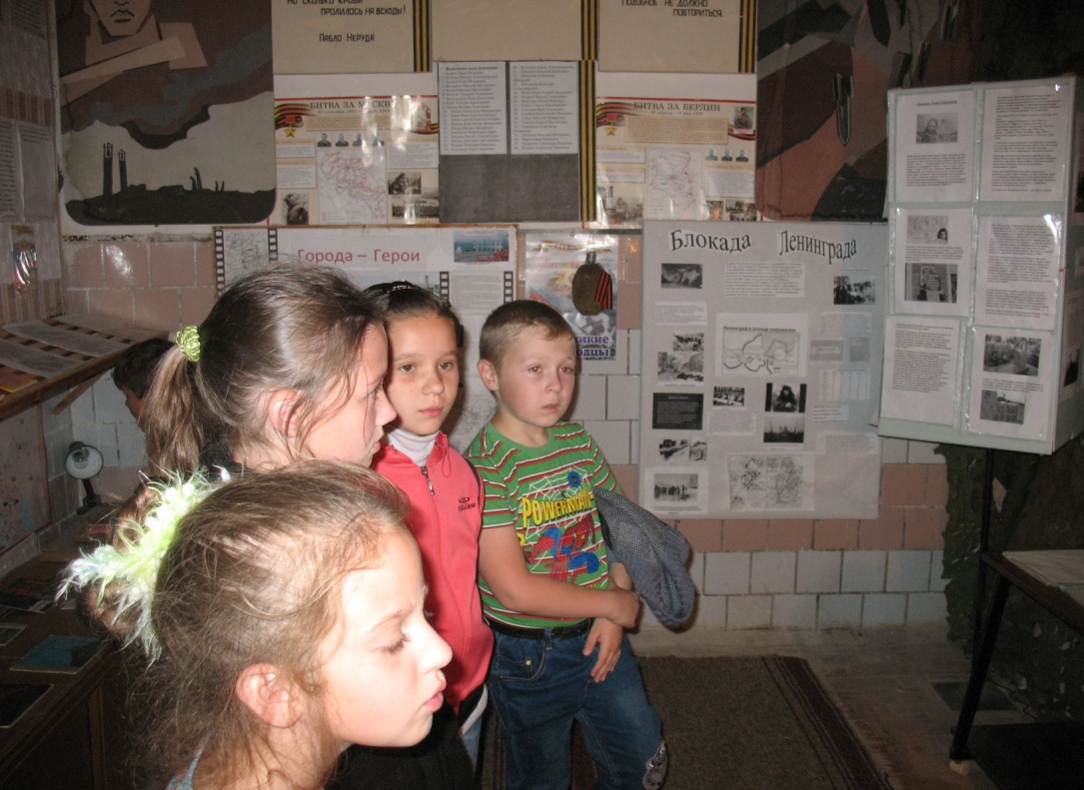

**14**

**наш уголок Боевой славы**

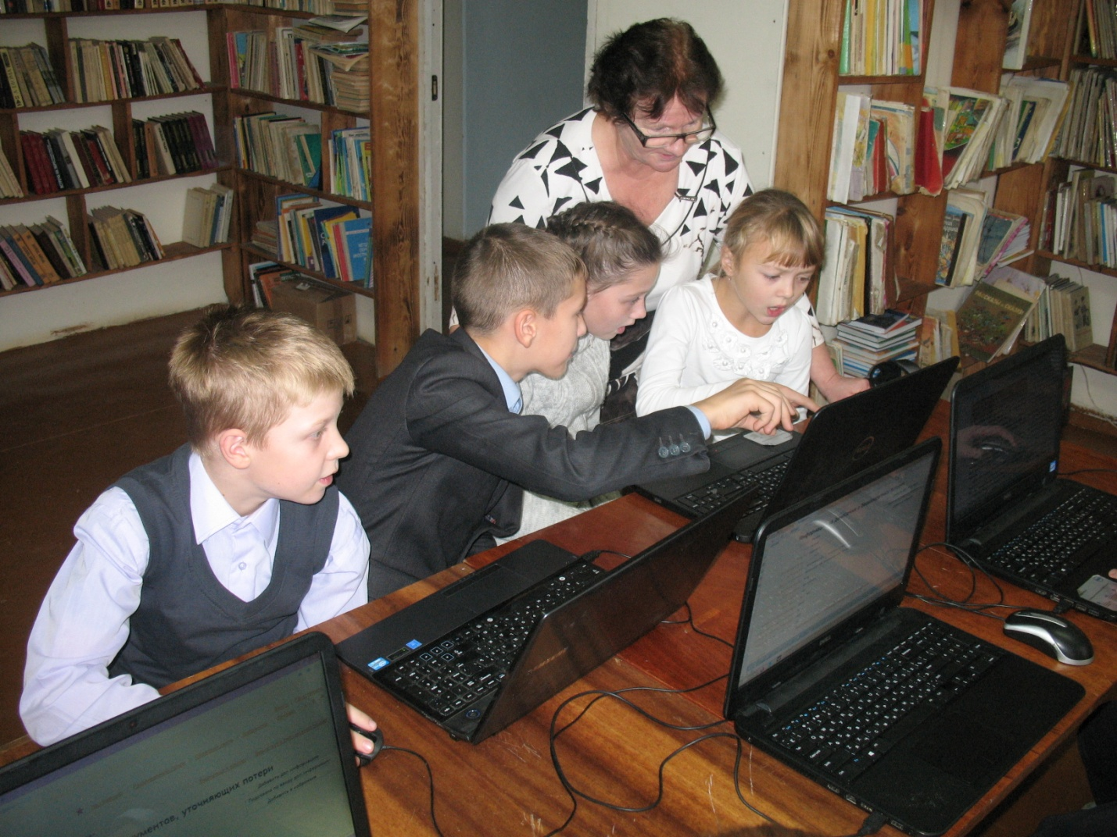

**Поиск погибших земляков в Мемориале**

**Актив библиотеки в сборе**

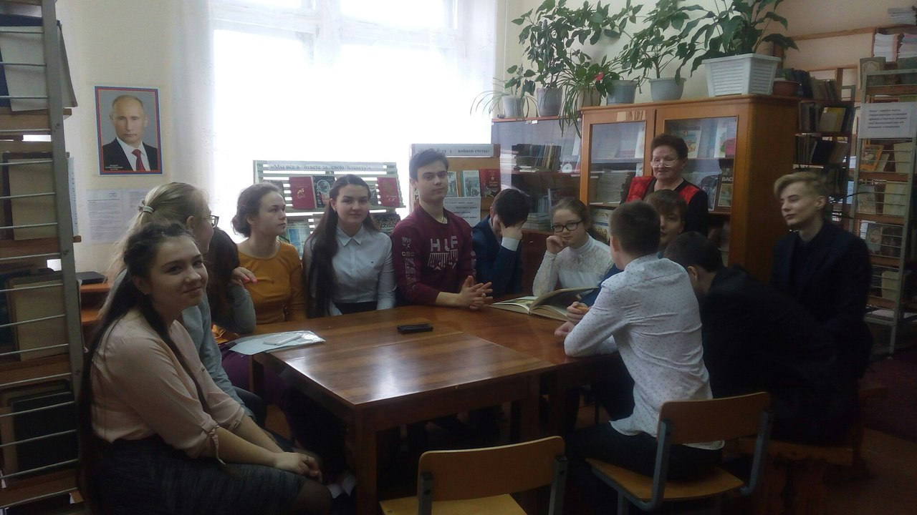

**Наличие и результаты реализации программы библиотеки**

Программа развития школьной библиотеки была принята в декабре 2011года педагогическим советом МКОУ Шуваловской средней школы и определила направления работы до 2016 года. Были сформулированы краткосрочные и долгосрочные перспективы развития, модернизации, совершенствования деятельности. Анализ организации и библиотечного обслуживания показал, что библиотека обеспечивает пользователей основными библиотечными услугами:

Выдает во временное пользование издание из своих фондов

|  |  |  |  |  |  |  |  |  |  |  |  |  |  |  |  |  |  |  |  |  |  |  |  |  |  |  |  |  |  |  |  |  |  |  |  |  |  |  |  |  |  |  |  |  |  |  |  |  |  |  |  |  |  |  |  |  |  |  |  |  |  |  |  |  |  |  |  |  |  |  |  |  |  |  |  |  |  |  |  |  |  |  |  |  |  |  |  |  |  |  |  |  |  |  |  |  |  |  |  |  |  |  |  |  |  |  |  |  |  |  |  |  |  |  |  |  |  |  |  |  |  |  |  |  |
| --- | --- | --- | --- | --- | --- | --- | --- | --- | --- | --- | --- | --- | --- | --- | --- | --- | --- | --- | --- | --- | --- | --- | --- | --- | --- | --- | --- | --- | --- | --- | --- | --- | --- | --- | --- | --- | --- | --- | --- | --- | --- | --- | --- | --- | --- | --- | --- | --- | --- | --- | --- | --- | --- | --- | --- | --- | --- | --- | --- | --- | --- | --- | --- | --- | --- | --- | --- | --- | --- | --- | --- | --- | --- | --- | --- | --- | --- | --- | --- | --- | --- | --- | --- | --- | --- | --- | --- | --- | --- | --- | --- | --- | --- | --- | --- | --- | --- | --- | --- | --- | --- | --- | --- | --- | --- | --- | --- | --- | --- | --- | --- | --- | --- | --- | --- | --- | --- | --- | --- | --- | --- | --- | --- | --- |
|  |  | Консультирует и оказывает помощь в поиске документов  Содействует формированию информационной культуры  Составляет библиографические обзоры  Организует книжные выставки и массовые мероприятия  **В рамках реализации Программы развития** был проведен мониторинг круга чтения школьника: методы продвижения чтения детской книги и пропаганды чтения на уровне образовательного учреждения стали более  разнообразными и интересными  Семейные чтения « Прочитай мне мама сказку!  Читаем всей семьей (дети делились о том, как дома они вместе собираются и читают по очереди книги, вся семья, как здорово!)  Проведены массовые мероприятия к юбилейным торжествам  • -Выставки – просмотры посвященные писателям юбилярам.  • А.К Толстой, А.Линдгрен, А.Л. Барто.  • Неделя детской книги. Мой любимый герой  • Работа тематических выставок.Хочу все знать!  • Постоянно действующие выставки: «Это интересно!», «»  • «Братья наши меньшие « Проблема экологии.  **Проведены мероприятия по патриотическому воспитанию и краеведению**:  • -цикл мероприятий «Дети и война» , Наши земляки-участники войны• «Уроки мужества»  • -участие в конкурсе «Самый умный  Проведены досуговые мероприятия направленные на социализацию детей.  • - Ежегодный праздник для уч-ся 1 классов «Посвящение в читатели» 16  • -Праздник – конкурс чтецов среди уч-ся 1-6 класса «Книга –лучший верный  друг ребят!»  • Цикл праздников по актуальным темам года «День матери». Театрализованный праздник вместе с родителями « Рождественские посиделки»  **Информационно – библиографическое обслуживание:** Проведен мониторинг качества информационно-библиографического обслуживания различных пользователей.  Формирование информационной культуры  Реализуется программа «Основы информационной культуры» для уч-ся 2-4  классов  Реализация системы методической учебы ММО школьных библиотекарей.  Для реализации Программы развития проходят семинары методического объединения библиотекарей Костромского района Они помогают развить творческий и профессиональный потенциал библиотекарям ( мастер классы, творческие отчеты ), оказывают методическую помощь ( круглый стол) для  школьных библиотекарей района  Информирование о деятельности школьной библиотеки  -ежегодный отчет перед педагогическим советом о деятельности школьной библиотеки  создана страничка библиотеки на сайте школы с целью расширения презентационного пространства  **Социальное партнерство**  Расширение профессиональных контактов с сельской библиотекой  Ведется совместная деятельность с поселковыми учреждениями культуры и образования  Продолжается сотрудничество с книготорговыми организациями, издательствами, информационными центрами  **Показатель 2**  **Наличие образовательных проектов, реализованных на базе библиотеки.**   |  |  | | --- | --- | |  |  | |  |  | |  |  |  |  |  |  |  |  |  | | --- | --- | --- | --- | --- | --- | | |  | | --- | | Название проекта | | |  | | --- | | Идея проекта | | |  | | --- | | Реализация проекта | | | **Зачем** **нужно** **читать** **книги**? | 10 причин зачем и почему нужно читать книги | День науки |   Разработка и проведение мониторинговых исследований по вопросам деятельности библиотеки 2014-2015гг, 2015-2016гг, 2016-2017 гг.  Циклограмма мониторинговых исследований в деятельности библиотеки МКОУ Шуваловская СОШ 2014 -2015гг   |  |  |  |  |  |  |  | | --- | --- | --- | --- | --- | --- | --- | | |  | | --- | | № | | исследование | срок | |  |  | | --- | --- | |  | ответственный | | | 1 | Фонд школьной библиотеки | Май-июнь | Библиотекарь Румянцева В.П. | | 2 | |  | | --- | | Мониторинг использования средств информации в работе школьной библиотеке | | Октябрь-ноябрь | Библиотекарь Румянцева В.П. | | 3 | |  |  | | --- | --- | |  | О чем читают наши дети  (6-8 класс) | | декабрь | Библиотекарь Румянцева В.П. | | 4 | |  | | --- | | Мониторинг использования ресурсов Интернета в библиотеке учителями школы | | январь | Библиотекарь Румянцева В.П. | | 5 | |  | | --- | | Мониторинг использования ресурсов Интернета в библиотеке учениками | | февраль | Библиотекарь Румянцева В.П. | | 6 | О чем читают малыши(1-4кл) | март | Библиотекарь Румянцева В.П. | | 7 | Самая читаемая книга | апрель | Библиотекарь Румя .нцева В.П. | | 8 | Как оформить циклограмму | май | Библиотекарь Румянцева В.П. | |  |  |  |  |   Циклограмма мониторинговых исследований в деятельности библиотеки МКОУ Шуваловская СОШ2015-2016гг   |  |  |  |  |  |  |  | | --- | --- | --- | --- | --- | --- | --- | | |  | | --- | | № | | исследование | срок | |  |  | | --- | --- | |  | ответственный | | | 1 | Изучение состояния фонда | Май-июнь | Библиотекарь Румянцева В.П. | | 2 | |  | | --- | | Мониторинг использования средств информатизации в работе школьной библиотеки | | октябрь | Библиотекарь Румянцева В.П. | | 3 | Мониторинг Самый читающий ребенок | ноябрь | Библиотекарь Румянцева В.П. | | 4 | |  | | --- | | Контроль родителей за процессом детского чтения | | январь | Библиотекарь Румянцева В.П. | | 5 | Использование средств   |  | | --- | | информатизации в работе школьной библиотеки | | март | Библиотекарь Румянцева В.П. |   Циклограмма мониторинговых исследований в деятельности библиотеки МКОУ Шуваловская СОШ2016-2017гг   |  |  |  |  |  |  | | --- | --- | --- | --- | --- | --- | | № | исследование | срок | |  |  | | --- | --- | |  | ответственный | | | 1 | Изучение состояния фонда | Май-июнь | Библиотекарь Румянцева В.П. | | 2 | Какие книги ты хотел бы видеть в библиотеке(1-_4) | октябрь | Библиотекарь Румянцева В.П. | | 3 | Использования учителями интернет-ресурсов | январь | Библиотекарь Румянцева В.П | | 4 | Самый читающий класс | Март | Библиотекарь Румянцева В.П | | 5 | |  | | --- | | Мониторинг использования компакт – дисков по предметам | | май | Библиотекарь Румянцева В.П |   20 |  |  |
|  |  |  |  |  |
|  |  |  |  |  |
|  |  |  |  |  |
|  |  |  |  |  |